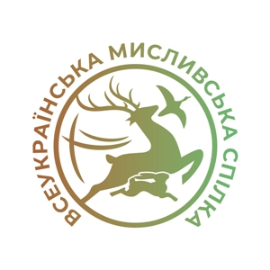
ГС «Всеукраїнська мисливська спілка»
www.gsvms.org.ua
Код ЄДРПОУ 42131148
вул. Олени Теліги, 11, м. Київ, 04112
096-784-44-36
gsvms18@gmail.com
Вих. №13 від 01.11.2018р
Начальнику Рівненського
Відділу поліції ГУ НП
в Рівненській області
Зелінському В.А.
вул. Пушкіна, 4, м. Рівне, 33028
Заява
Громадська спілка «Всеукраїнська мисливська спілка» (ГС «ВМС») об’єднує мисливців та користувачів мисливських угідь, і захищає їх права та інтереси. До ГС «ВМС» звернувся за допомогою громадянин Ярощук Олександр Анатолійович, який повідомив, що подав до Рівненського відділу поліції ГУ НП в Рівненській області Заяву від 29.10.2018р про притягнення до відповідальності користувачів соціальної мережі Facebook за розповсюдження неправдивої інформації щодо здійснення ним полювання у відповідності до наявних ліцензій.
Зазначений випадок розповсюдження недостовірної інформації є одним з безпрецедентних прикладів паплюження честі та гідності українських мисливців, які здійснюють полювання у відповідності з чинним законодавством України, що призводить до знищення репутації мисливства і обурення мисливської громади. Згідно з принципами Європейської хартії полювання та біорізноманіття органи влади мають сприяти суспільному визнанню полювання як прийнятної соціальної та культурної норми, загальноприйнятної у всьому світі.
Враховуючи вищевикладене, вимагаємо якнайшвидшого розгляду поданої заяви Ярощука Олександра Анатолійовича. Керуючись ЗУ «Про звернення громадян», просимо повідомити про розгляд зазначеної заяви за адресою:
ГС «Всеукраїнська мисливська спілка», вул. Олени Теліги, 11, м. Київ, 04112.

Голова ГС «ВМС» С.А. Андросюк

